关于开展防电信网络诈骗“安全微课”专题学习的通知
各位研究生同学：
近期，电信网络诈骗案件越来越多，手段也越来越高明。为增强同学们的防骗意识，提高自我防范能力及意识，保护人身财产安全，经研究，学校拟开设反诈骗“安全微课”在线学堂，现就相关事宜说明如下：
一、参加对象
2019年及之前入学的在校研究生（含2019年入学）
二、学习及测试时间
2020年10月9日--10月31日
三、学习及测试形式
关注“华中农业大学研究生教育”微信公众号，通过页面右下角“服务专区”进入“安全微课”参加学习，学习结束方可进行结课考试。
本次专题学习的内容为防电信网络诈骗知识，主要通过微动画、短视频和图文等形式播出，总时长约4小时，可以分次学习和重复学习，无学习次数限制。大家可以自主选择学习时间，在10月31日前完成课程学习及在线测试。

附件：“安全微课”学习平台操作说明

研究生院 党委研究生工作部
2020年10月9日

附件：
“安全微课”学习平台操作说明

一、平台登录方式
1.手机端
扫描下方二维码或微信搜索并关注公众号“华中农业大学研究生教育”，点击公众号菜单栏【服务专区】——【安全微课】——【开始学习】——输入学校名称（华中农业大学）、用户名（学号）、密码（学号），点【提交】绑定信息，即使更换了设备，只要个人微信号没变，也可直接访问平台，无需再次绑定。
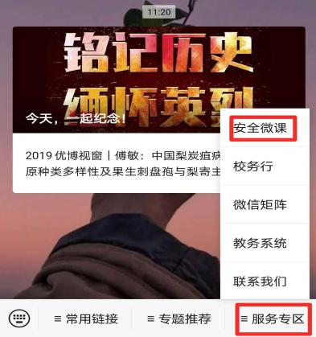
2.PC端
打开浏览器，输入weiban.mycourse.cn，可通过【扫码登录】或【账号登录】的方式访问平台，用【扫码登录】，若出现绑定信息提示，请按“手机端学习平台入口”的方法操作。

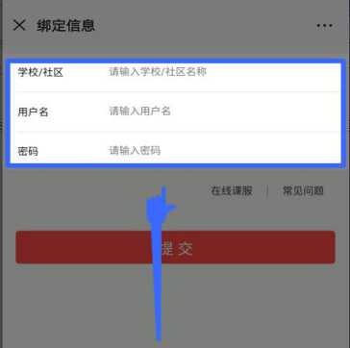

3.问题咨询
遇到问题请点【在线课服】或【常见问题】进行咨询（咨询时间：周一至周日8:30-17:00）。
二、在线学习测试
1.微课学习
【首页】→【专题学习】→【反诈专题】或者学习任务中的【反诈专题】，进入课程学习，展开微课列表，点击微课便可开始学习；
说明：大部分微课是点击继续学习，个别微课是向上或向左滑动学习；微课学习完成后会有“恭喜，您已完成本微课的学习”的提示，需点击【确定】，再点击【返回课程列表】，方可记录微课完成状态；已完成的课程，课程名称右边会出现“完成”二字，并排在所属微课分类的下方；微课可以重复学习，无学习次数限制。
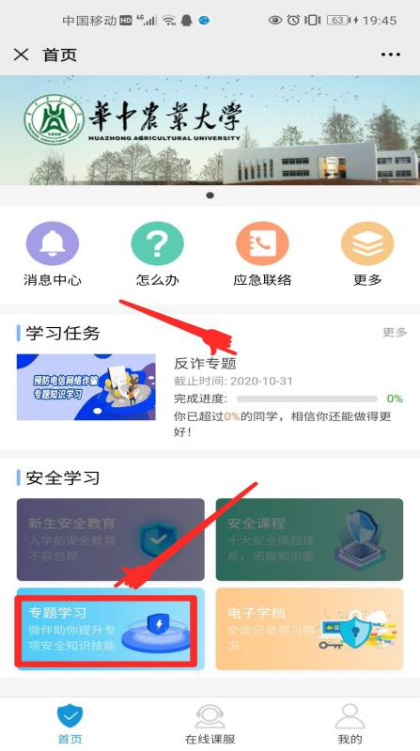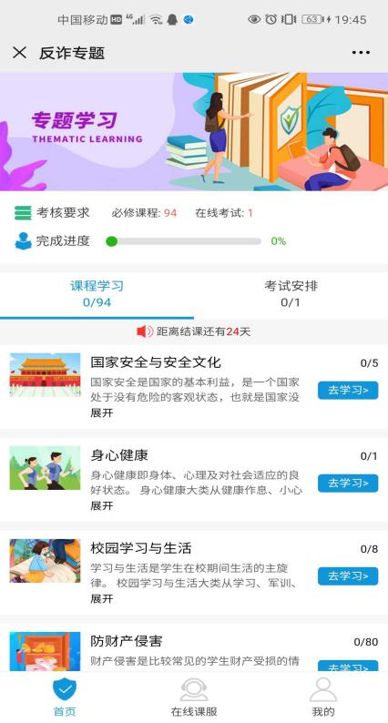

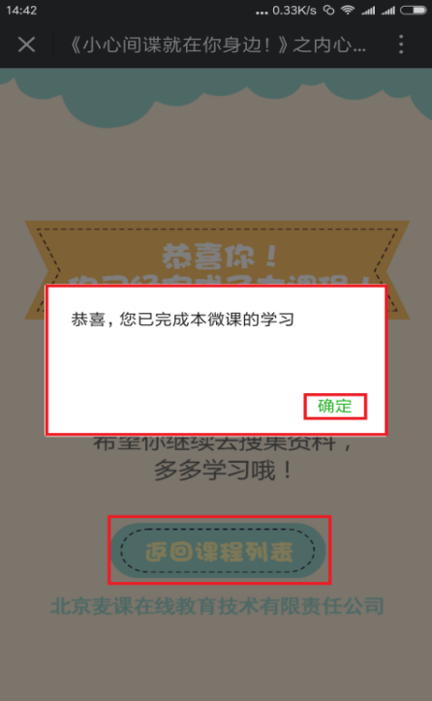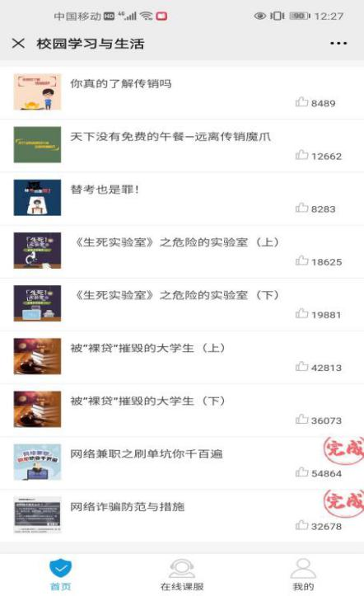
2.结课考试
【首页】→【专题学习】→【反诈专题】→【考试安排】，完成该项目的所有微课，即可参加结课考试，考试成绩可在【首页】→【电子学档】或【我的】→【电子学档】查询。
